CALENDÁRIO DE POSTAGEM MÊS: (1) MAI.JUN 2021 SEMANA 1
Visualize artes e vídeos na área restrita ao cliente do site da Agência Articule, no link abaixo:
https://www.agenciaarticule.com.br/soul-pizza

SEMANA 01 | MÊS 01 DE 23 A 29 DE MAIO

Data | Horário | Formato | Tema/Assunto | Conteúdo | Legenda | Status
09.MAI  DOMINGO | 10:00 | Imagem | Dia das Mães | Arte 01  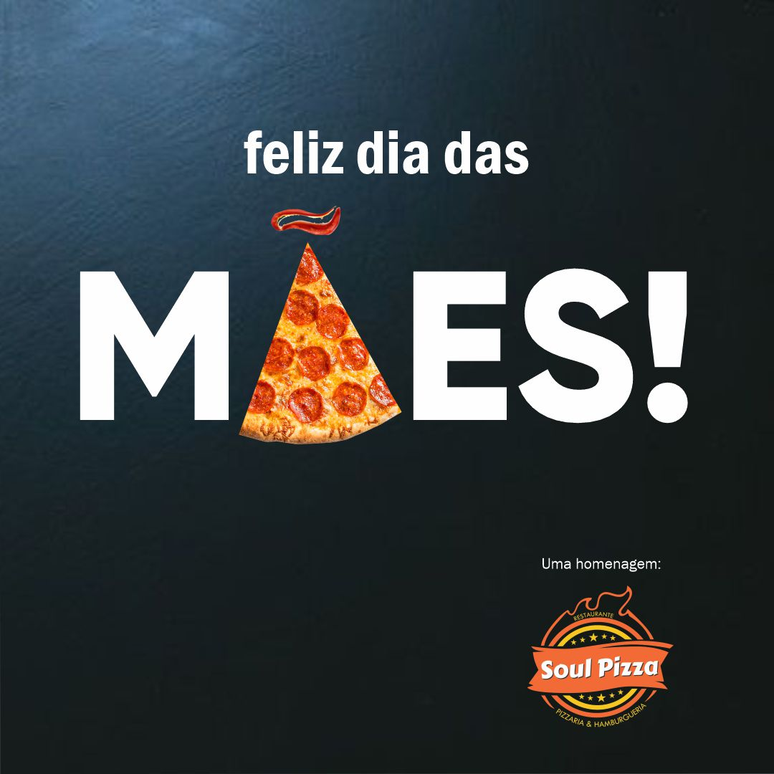 | Parabéns à todas as mamães.  Desejamos um domingo de muita paz e harmonia. | POSTADO  Postagem Extra
27.MAI  QUINTA | 18:00 | Imagem  Feed | Sabores das Pizzas  Chocolate com morango | Arte 02  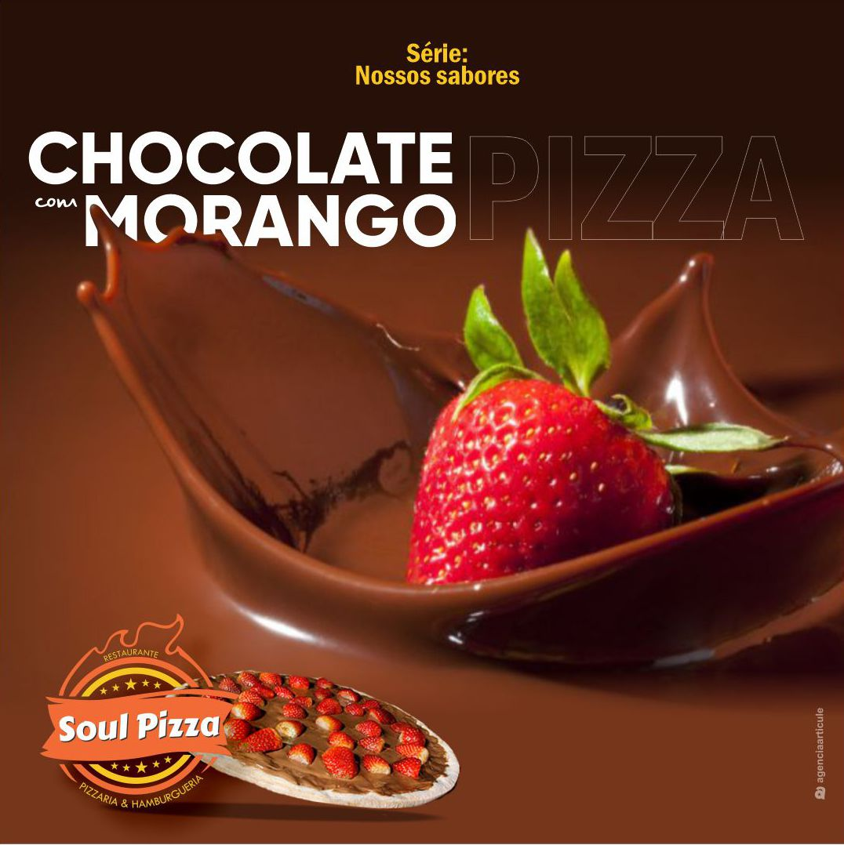 | Irresistível!  Massa fina, chocolate Nestlé e fatias de morango.  A pizza ‘Chocolate com Morango’ é uma das pizzas doces de nosso cardápio. Peça agora a sua!  Soul Pizza  Pizzaria e Hamburgueria  Delivery (de terça à domingo)  (21) 99781-6654  (21) 96511-0791 | AGUARDANDO  APROVAÇÃO
27.MAI  QUINTA | 18:00 | Imagem  Storie | Sabores das Pizzas  Chocolate com morango | Arte 03 Storie  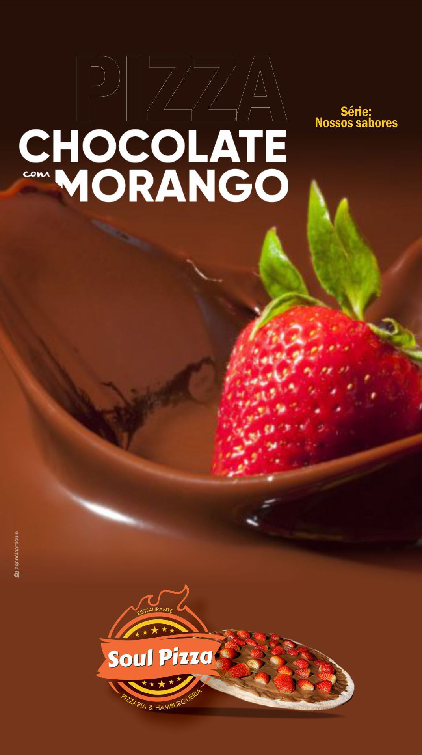 | - x - | AGUARDANDO  APROVAÇÃO
28.MAI  SEXTA | 18:00 | Imagem  Feed | Delivery | Arte 04  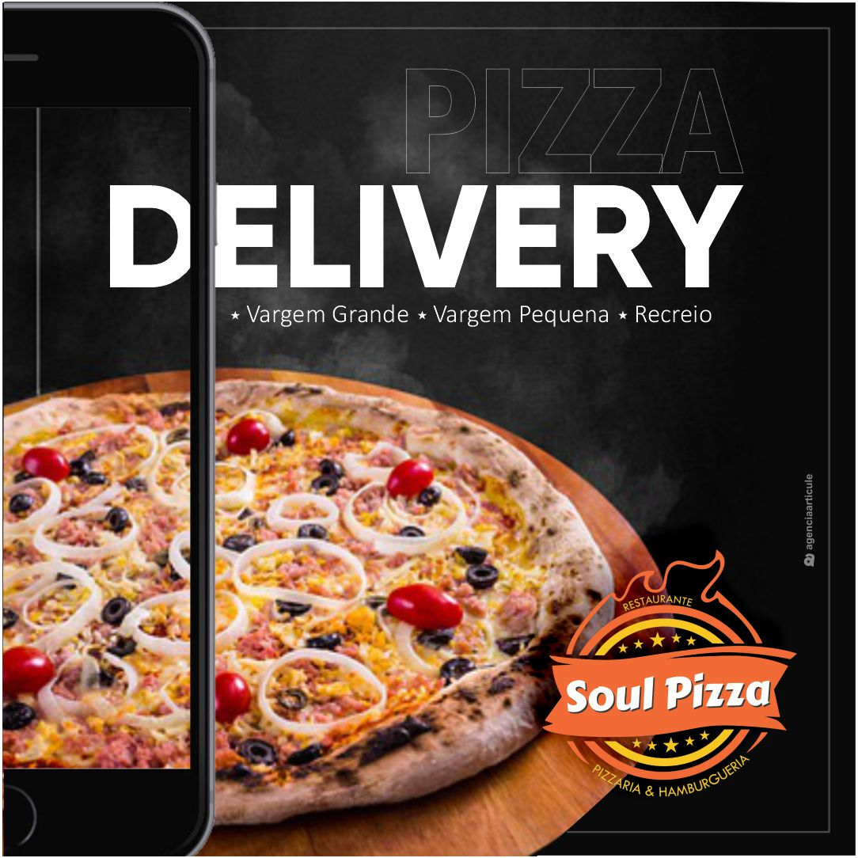 | Que tal uma pizza saindo do forno diretamente para sua casa?  Entregamos em Vargem Grande, Vargem Pequena e Recreio.  Soul Pizza  Pizzaria e Hamburgueria  Delivery (de terça à domingo)  (21) 99781-6654  (21) 96511-0791 | AGUARDANDO  APROVAÇÃO
28.MAI  SEXTA | 18:00 | Imagem  Storie | Delivery | Arte 5 Storie  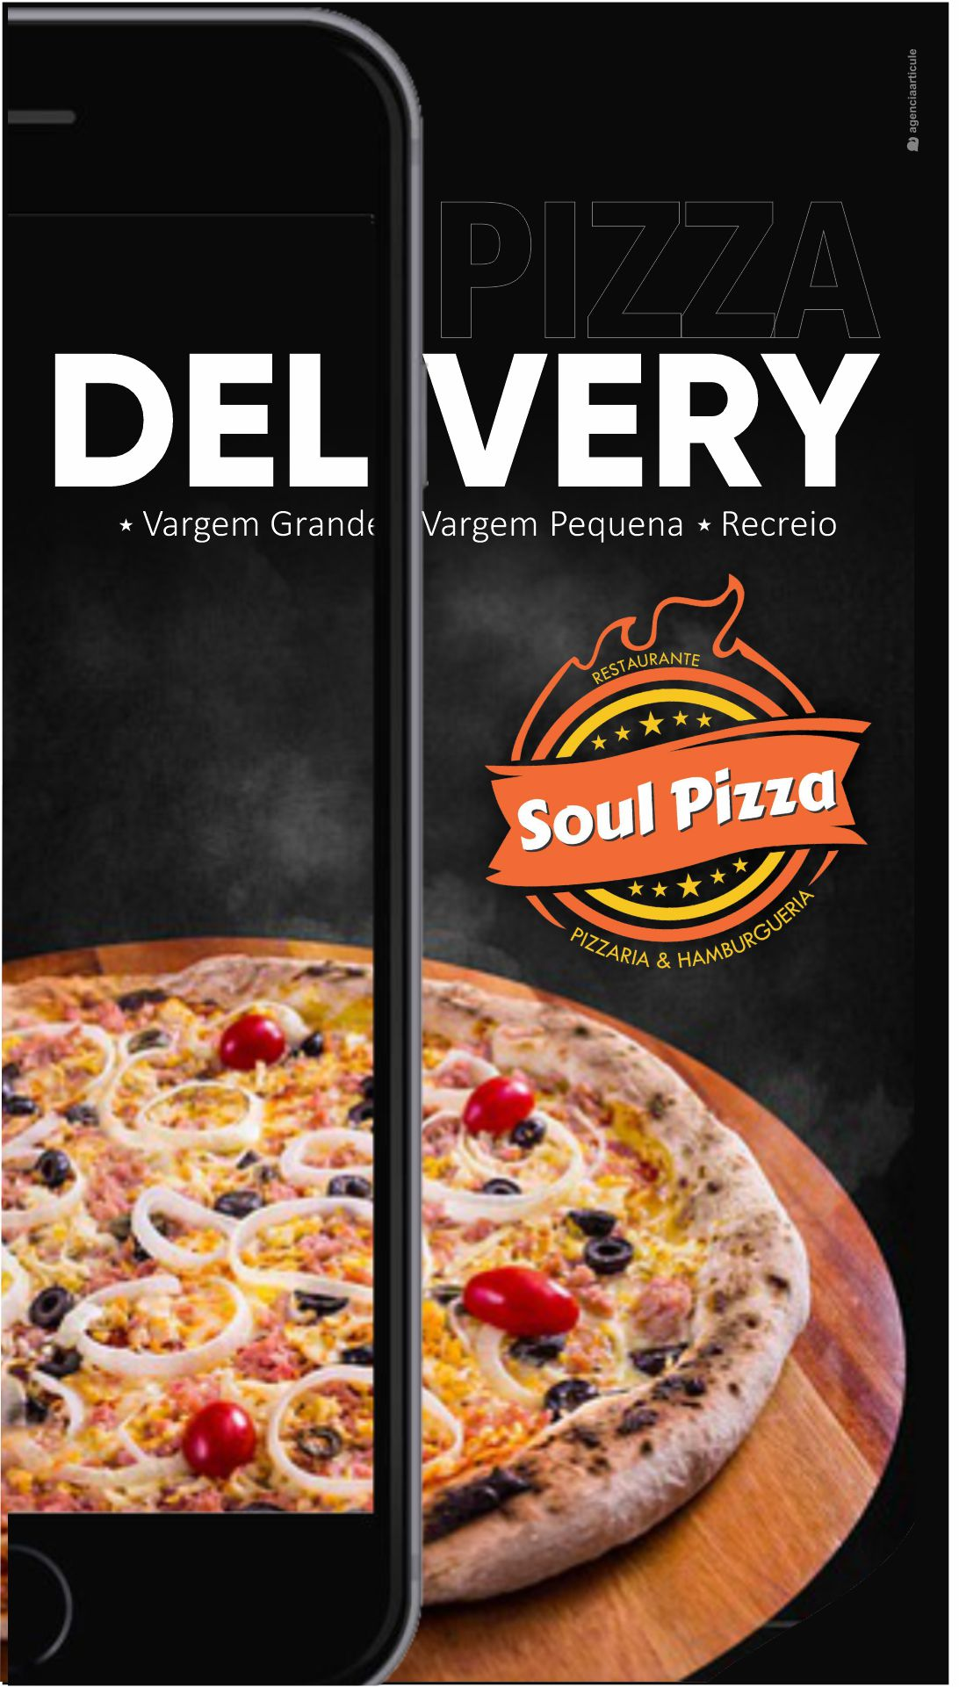 | - x - | AGUARDANDO  APROVAÇÃO
29.MAI  SÁBADO | 17:00 | Imagem  Feed | Burguer | Arte 6  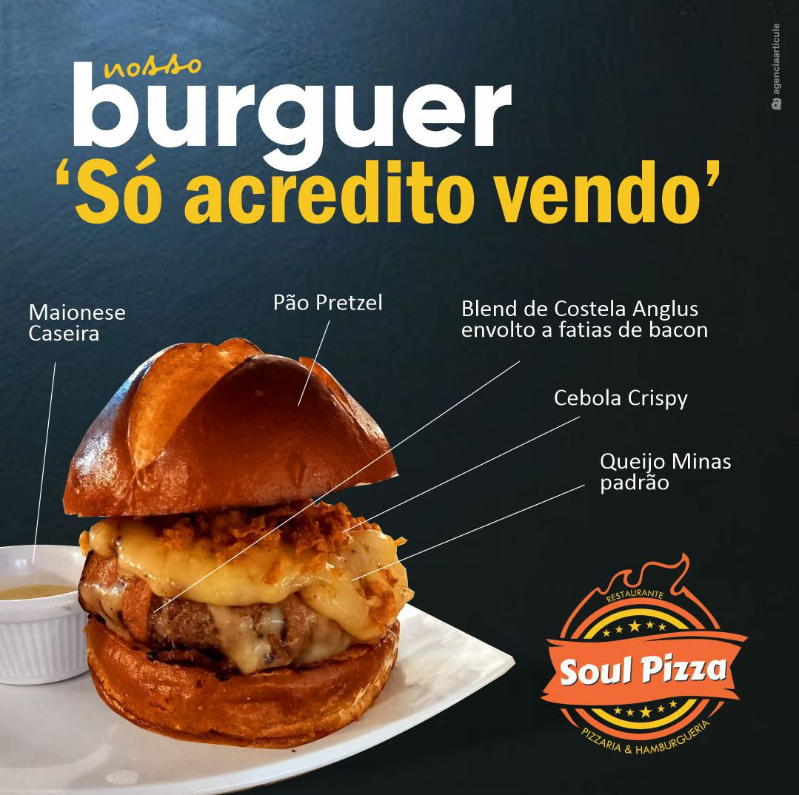 | Esse é o nosso BURGUER:  ‘Só acredito vendo’  Blend de Costela Angus, envolto a fatias de bacon, pão Pretzel, queijo minas padrão, cebola crispy e maionese caseira.  Um dos burguers mais deliciosos. Duvida?  Então peça ‘Só acredito vendo’.  Soul Pizza  Pizzaria e Hamburgueria  Delivery (de terça à domingo)  (21) 99781-6654  (21) 96511-0791 | AGUARDANDO  APROVAÇÃO
29.MAI  SÁBADO | 17:00 | Imagem  Storie | Burguer | Arte 7 Storie  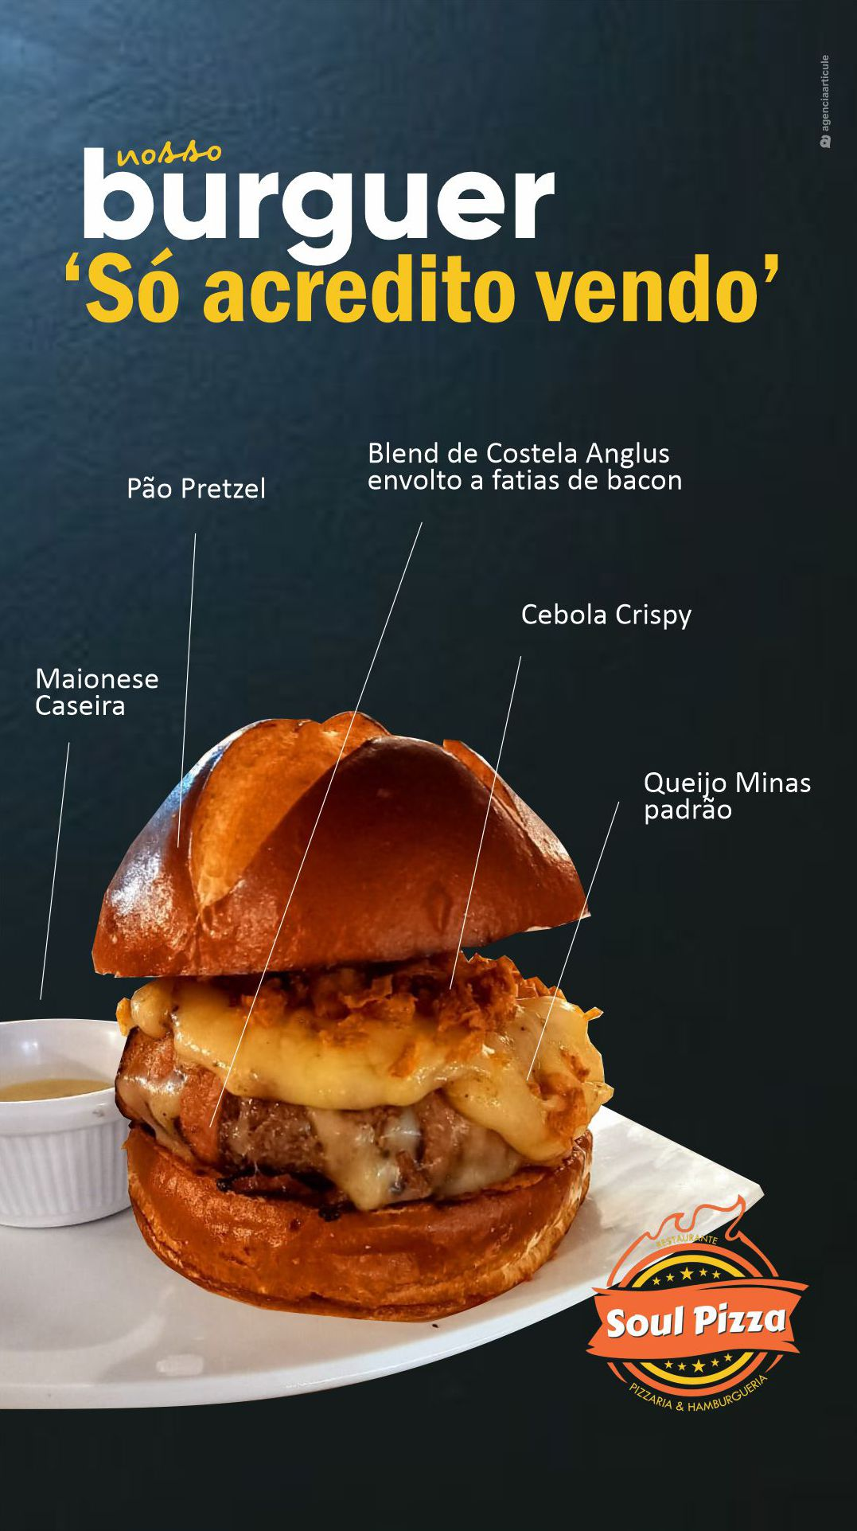 | - x - | AGUARDANDO  APROVAÇÃO

